1. **模型推导**



η是一个二维矩阵,行是标记,列是主题,第i是表示标记i在不同主题上的分布，是文档d在各个主题上的分布，是文档d中单词的主题赋值，和超参和无监督主题模型中的相同。

参数估计和预测的重点在于计算参数η，，的后验，

在Svn上, 最新版本在host_tag\trunk\htmb3下。

### 入口

shdir/ host_label.sh

### 原理

一.模型定义

MedLDA分类模型是解决下面的二次规划问题来获得模型参数。

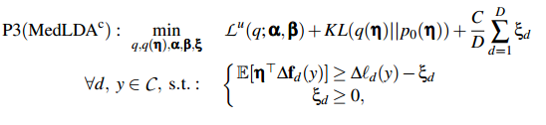

(在后面的求解中，，因为服从正态分布，均值为****，所以****)

其中代表 。



其中是一个特征向量，元素从到和相同，其它为0。



目标函数应该是下面的式子：

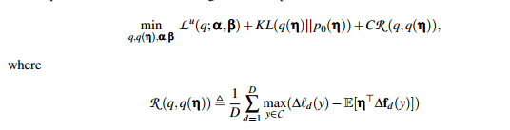

最优化方法



直接最优化上面的模型是不可解的，令是的近似，上界表示为：



其中，



最小化上界：

分两步进行，每一步都使目标函数减小。

1. 固定，求解和

约束中没有，所以更新过程和无监督LDA及sLDA相同。



更新，最优解具有下面的形式：



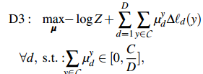

选择normal先验



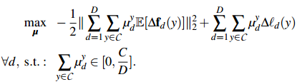



上式是对偶形式，原始形式是：

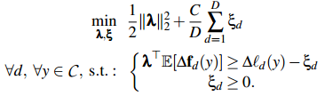



1. 固定和，求解





与是同一个意思，这里的，中，d是主题的索引，n是文档里单词位置的索引)



二．程序实现具体的流程如下图所示：

因为stanford分词模块，stanford词性标注模块，MedLDA预测分类模块的模型数据较大，每分类少数几个host就记载一次模型，会浪费很多的时间。所以将三个模块做成了三个服务，通过TCP socket 调用，

echo temp/conv_train_data.txt |phpstanford_sen.php

Stanford分词模块，调用 localhost:15001的服务

Php pos_tag.php

Stanford 词性标注模块，调用 localhost:15000的服务

./medldainf 28 temp120_*

Medlda host分类模块，调用localhost:10001的服务



三模型代码实现过程：

* 训练样本的生成:

格式: line .=. tag host

例如：

交友 www.751314.com

交友[www.luobohua.com](http://www.luobohua.com)

团购 fushun.lashou.com

团购 tg.fuling.com

团购 tuan.bangzhufu.com

……

训练样本生成是在host_tag_medlda_bootstrap文件夹中进行：

cat ana_data.txt |phpcateMain.php

利用cat bootdir/moutput.txt |phpdictGen.php>>dictdir/dict_new.txt 生成词典

再利用echo dictdir/dict.txt temp/moutput.txt |phptestSamGen.php>> temp/nntrainSample.txt生成样本

生成的中间文件 temp/nntrainSample.txt

再调用./tag_host_train_sam_gen.sh 生成训练样本

svm训练样本结果：

temp/ntrainSample.txt

temp/hosts.txt

转换为medlda训练样本：

cat temp/ntrainSample.txt |phpsvm_to_med.php>> temp/mtrainSample.txt

* medlda模型的生成:

此工作在medlda文件夹下进行

cd data

cp ../../host_tag_medlda_bootstrap/temp/mtrainSample.txt .

cp ../../host_tag_medlda_bootstrap/temp/hosts.txt .

mv mtrainSample.txt mmtrainSample.txt

程序运行前data文件夹下应该有下面三个文件

hosts.txt mmtrainSample.txt m_tag_index.txt

运行 ./auto_train.sh

脚本里面参数设置：类别个数一般设置为 m_tag_index.txt 不同标记个数 +2,如果有26个分类则设置为28 (27 亦可)

./medldaest 120 28 10 16 64 temp random >> log.txt

./medldainf 28 temp120_*里类别作同样的设置

注：在用该模型进行实际的分类时，在htmb文件夹下的 auto_train.sh设置为相同的值。

生成模型参数存储在类似temp120_c10_f519149632的文件下

* 使用模型进行实际的分类:

此工作在htmb文件夹下进行

模型的拷贝

cp -r ../medlda/ temp120_c10_f519149632 .

cat ana_data.txt |phpcateMain.php

或者

./crawl_and_cate.sh crawl_src/test_url.txt

从分光点数据到最终分类结果:

./flow_cate.sh

生成统计结果：

cat dictdir/m_tag_index.txtscnode/1_ChangChun_CNC_S1_2013041911.txtscnode/sc_label.txt |phpflowStatis.php>>结果文件

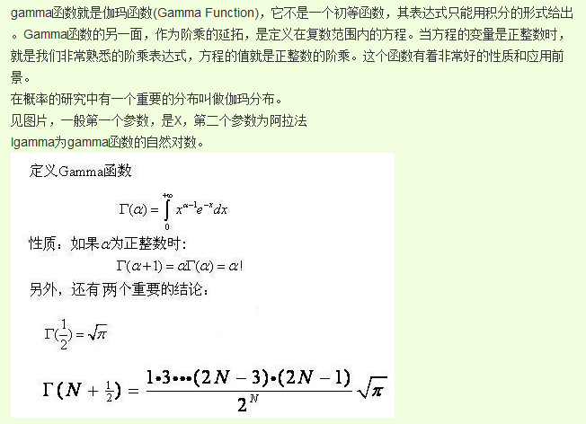

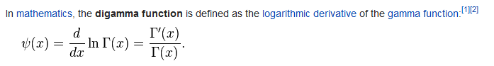

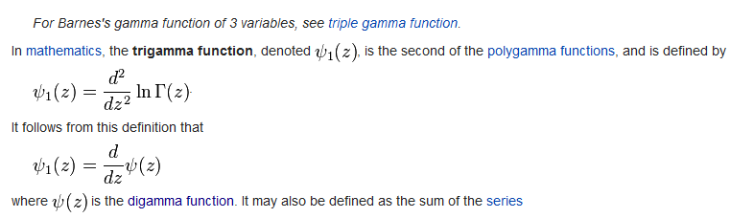

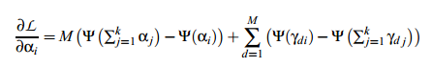

上式的后半部分的值是用ss->alpha_suffstats来存储的。

